概率论与数理统计习题及答案

习题 一
1．略.见教材习题参考答案.
2.设A，B，C为三个事件，试用A，B，C的运算关系式表示下列事件：
（1） A发生，B，C都不发生；
（2） A与B发生，C不发生；
（3） A，B，C都发生；
（4） A，B，C至少有一个发生；
（5） A，B，C都不发生；
（6） A，B，C不都发生；
（7） A，B，C至多有2个发生；
（8） A，B，C至少有2个发生.
【解】（1） A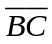 （2） AB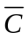 （3） ABC
（4） A∪B∪C=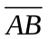C∪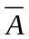B∪A∪BC∪AC∪AB∪ABC=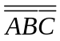
(5) 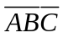=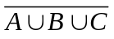 (6) 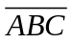
(7) BC∪AC∪AB∪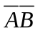C∪A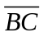∪B∪==∪∪
(8) AB∪BC∪CA=AB∪AC∪BC∪ABC
3.略.见教材习题参考答案
4.设A，B为随机事件，且P（A）=0.7,P(A−B)=0.3，求P（）.
【解】 P（）=1−P（AB）=1−[P(A)−P(A−B)]
=1−[0.7−0.3]=0.6
5.设A，B是两事件，且P（A）=0.6,P(B)=0.7,求：
（1） 在什么条件下P（AB）取到最大值？
（2） 在什么条件下P（AB）取到最小值？
【解】（1） 当AB=A时，P（AB）取到最大值为0.6.
（2） 当A∪B=Ω时，P（AB）取到最小值为0.3.
6.设A，B，C为三事件，且P（A）=P（B）=1/4，P（C）=1/3且P（AB）=P（BC）=0，P（AC）=1/12，求A，B，C至少有一事件发生的概率.
【解】 P（A∪B∪C）=P(A)+P(B)+P(C)−P(AB)−P(BC)−P(AC)+P(ABC)
=++−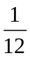=
7.从52张扑克牌中任意取出13张，问有5张黑桃，3张红心，3张方块，2张梅花的概率是多少？
【解】 p=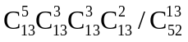
8.对一个五人学习小组考虑生日问题：
（1） 求五个人的生日都在星期日的概率； （2） 求五个人的生日都不在星期日的概率；
（3） 求五个人的生日不都在星期日的概率.
【解】（1） 设A₁={五个人的生日都在星期日}，基本事件总数为7⁵，有利事件仅1个，故
P（A₁）=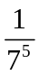=（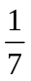）⁵ （亦可用独立性求解，下同）
（2） 设A₂={五个人生日都不在星期日}，有利事件数为6⁵，故
P（A₂）=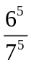=(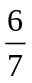)⁵
(3) 设A₃={五个人的生日不都在星期日}
P（A₃）=1−P(A₁)=1−()⁵
9.略.见教材习题参考答案.
10.一批产品共N件，其中M件正品.从中随机地取出n件（n<N）.试求其中恰有m件（m≤M）正品（记为A）的概率.如果：
（1） n件是同时取出的；
（2） n件是无放回逐件取出的；
（3） n件是有放回逐件取出的.
【解】（1） P（A）=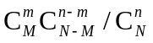
(2) 由于是无放回逐件取出，可用排列法计算.样本点总数有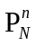种，n次抽取中有m次为正品的组合数为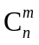种.对于固定的一种正品与次品的抽取次序，从M件正品中取m件的排列数有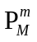种，从N−M件次品中取n−m件的排列数为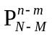种，故
P（A）=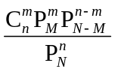
由于无放回逐渐抽取也可以看成一次取出，故上述概率也可写成
P（A）=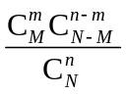
可以看出，用第二种方法简便得多.
（3） 由于是有放回的抽取，每次都有N种取法，故所有可能的取法总数为N^{n}种，n次抽取中有m次为正品的组合数为种，对于固定的一种正、次品的抽取次序，m次取得正品，都有M种取法，共有M^{m}种取法，n−m次取得次品，每次都有N−M种取法，共有（N−M）^{n−m}种取法，故
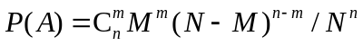
此题也可用贝努里概型，共做了n重贝努里试验，每次取得正品的概率为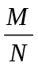，则取得m件正品的概率为
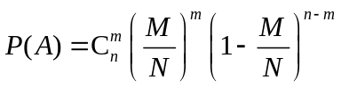
11.略.见教材习题参考答案.
12. 50只铆钉随机地取来用在10个部件上，其中有3个铆钉强度太弱.每个部件用3只铆钉.若将3只强度太弱的铆钉都装在一个部件上，则这个部件强度就太弱.求发生一个部件强度太弱的概率是多少？
【解】设A={发生一个部件强度太弱}
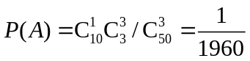
13.一个袋内装有大小相同的7个球，其中4个是白球，3个是黑球，从中一次抽取3个，计算至少有两个是白球的概率.
【解】 设A_{i}={恰有i个白球}（i=2,3），显然A₂与A₃互斥.
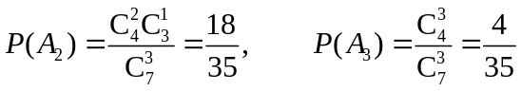
故 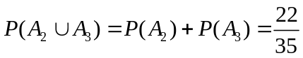
14.有甲、乙两批种子，发芽率分别为0.8和0.7，在两批种子中各随机取一粒，求：
（1） 两粒都发芽的概率；
（2） 至少有一粒发芽的概率；
（3） 恰有一粒发芽的概率.
【解】设A_{i}={第i批种子中的一粒发芽}，（i=1,2）
(1)
(2)
(3)
15.掷一枚均匀硬币直到出现3次正面才停止.
（1） 问正好在第6次停止的概率；
（2） 问正好在第6次停止的情况下，第5次也是出现正面的概率.
【解】（1） 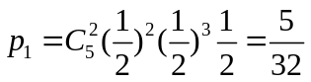 (2) 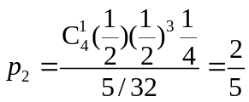
16.甲、乙两个篮球运动员，投篮命中率分别为0.7及0.6，每人各投了3次，求二人进球数相等的概率.
【解】 设A_{i}={甲进i球}，i=0,1,2,3,B_{i}={乙进i球},i=0,1,2,3,则
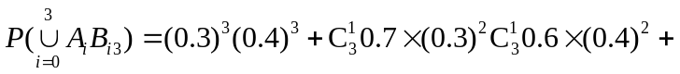
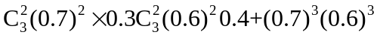
=0.32076
17．从5双不同的鞋子中任取4只，求这4只鞋子中至少有两只鞋子配成一双的概率.
【解】 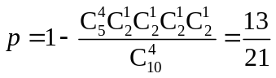
18.某地某天下雪的概率为0.3，下雨的概率为0.5，既下雪又下雨的概率为0.1,求：
（1） 在下雨条件下下雪的概率；（2） 这天下雨或下雪的概率.
【解】 设A={下雨}，B={下雪}.
（1） 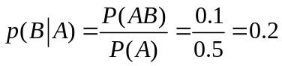
（2）
19.已知一个家庭有3个小孩，且其中一个为女孩，求至少有一个男孩的概率（小孩为男为女是等可能的）.
【解】 设A={其中一个为女孩}，B={至少有一个男孩}，样本点总数为2³=8，故
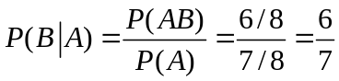
或在缩减样本空间中求，此时样本点总数为7.
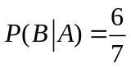
20.已知5%的男人和0.25%的女人是色盲，现随机地挑选一人，此人恰为色盲，问此人是男人的概率（假设男人和女人各占人数的一半）.
【解】 设A={此人是男人}，B={此人是色盲}，则由贝叶斯公式
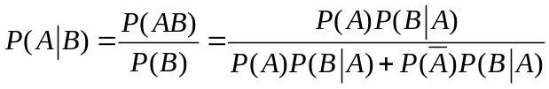
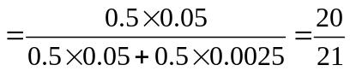
21.两人约定上午9∶00~10∶00在公园会面，求一人要等另一人半小时以上的概率.
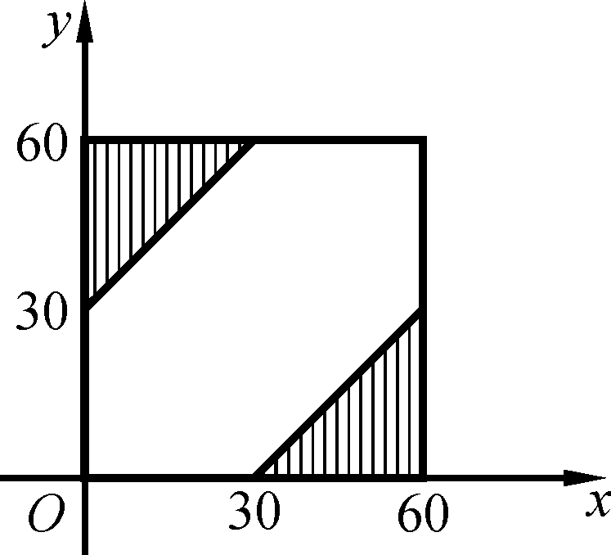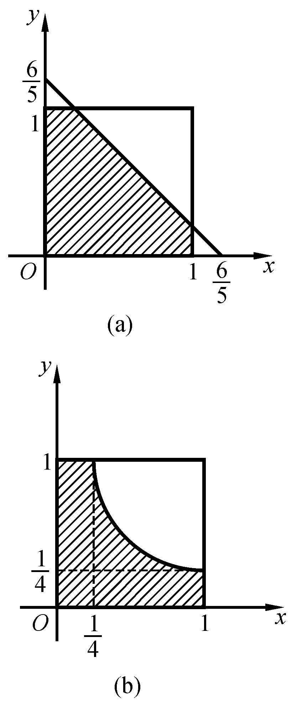
题21图 题22图
【解】设两人到达时刻为x,y,则0≤x,y≤60.事件“一人要等另一人半小时以上”等价于|x−y|>30.如图阴影部分所示.
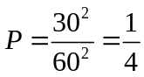
22.从（0，1）中随机地取两个数，求：
（1） 两个数之和小于的概率；
（2） 两个数之积小于的概率.
【解】 设两数为x,y，则0<x,y<1.
（1） x+y<.
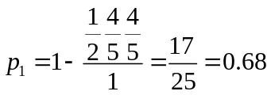
(2) xy=<.
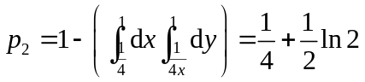
23.设P（）=0.3,P(B)=0.4,P(A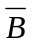)=0.5，求P（B｜A∪）
【解】 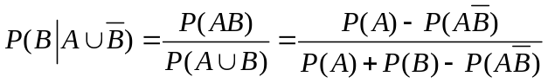
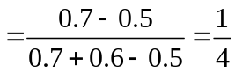
24.在一个盒中装有15个乒乓球，其中有9个新球，在第一次比赛中任意取出3个球，比赛后放回原盒中；第二次比赛同样任意取出3个球，求第二次取出的3个球均为新球的概率.
【解】 设A_{i}={第一次取出的3个球中有i个新球}，i=0,1,2,3.B={第二次取出的3球均为新球}
由全概率公式，有
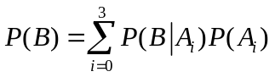
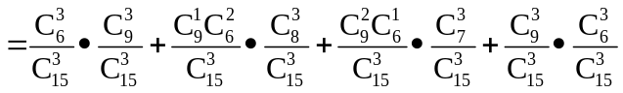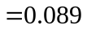
25. 按以往概率论考试结果分析，努力学习的学生有90%的可能考试及格，不努力学习的学生有90%的可能考试不及格.据调查，学生中有80%的人是努力学习的，试问：
（1）考试及格的学生有多大可能是不努力学习的人？
（2）考试不及格的学生有多大可能是努力学习的人？
【解】设A={被调查学生是努力学习的}，则={被调查学生是不努力学习的}.由题意知P（A）=0.8，P（）=0.2，又设B={被调查学生考试及格}.由题意知P（B|A）=0.9，P（|）=0.9，故由贝叶斯公式知
（1）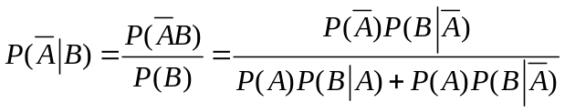
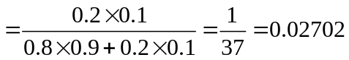
即考试及格的学生中不努力学习的学生仅占2.702%
(2) 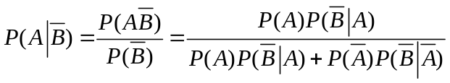
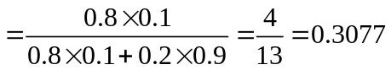
即考试不及格的学生中努力学习的学生占30.77%.
26. 将两信息分别编码为A和B传递出来，接收站收到时，A被误收作B的概率为0.02，而B被误收作A的概率为0.01.信息A与B传递的频繁程度为2∶1.若接收站收到的信息是A，试问原发信息是A的概率是多少？
【解】 设A={原发信息是A}，则={原发信息是B}
C={收到信息是A}，则={收到信息是B}
由贝叶斯公式，得
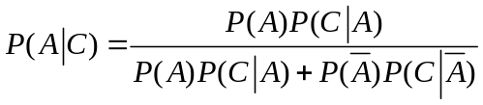
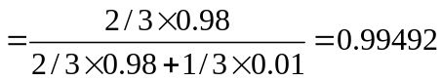
27.在已有两个球的箱子中再放一白球，然后任意取出一球，若发现这球为白球，试求箱子中原有一白球的概率（箱中原有什么球是等可能的颜色只有黑、白两种）
【解】设A_{i}={箱中原有i个白球}（i=0,1,2），由题设条件知P（A_{i}）=,i=0,1,2.又设B={抽出一球为白球}.由贝叶斯公式知
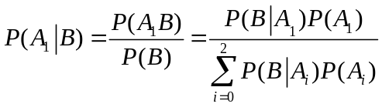
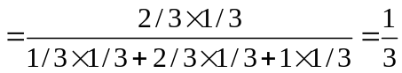
28.某工厂生产的产品中96%是合格品，检查产品时，一个合格品被误认为是次品的概率为0.02，一个次品被误认为是合格品的概率为0.05，求在被检查后认为是合格品产品确是合格品的概率.
【解】 设A={产品确为合格品}，B={产品被认为是合格品}
由贝叶斯公式得
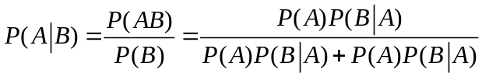
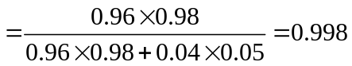
29.某保险公司把被保险人分为三类：“谨慎的”，“一般的”，“冒失的”.统计资料表明，上述三种人在一年内发生事故的概率依次为0.05,0.15和0.30；如果“谨慎的”被保险人占20%，“一般的”占50%，“冒失的”占30%，现知某被保险人在一年内出了事故，则他是“谨慎的”的概率是多少？
【解】 设A={该客户是“谨慎的”}，B={该客户是“一般的”}，
C={该客户是“冒失的”}，D={该客户在一年内出了事故}
则由贝叶斯公式得
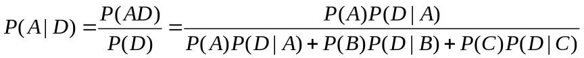
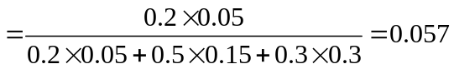
30.加工某一零件需要经过四道工序，设第一、二、三、四道工序的次品率分别为0.02,0.03,0.05,0.03，假定各道工序是相互独立的，求加工出来的零件的次品率.
【解】设A_{i}={第i道工序出次品}（i=1,2,3,4）.
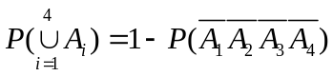
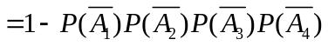
31.设每次射击的命中率为0.2，问至少必须进行多少次独立射击才能使至少击中一次的概率不小于0.9?
【解】设必须进行n次独立射击.
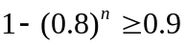
即为 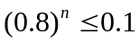
故 n≥11
至少必须进行11次独立射击.
32.证明：若P（A｜B）=P(A｜)，则A，B相互独立.
【证】 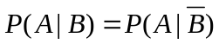即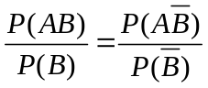
亦即 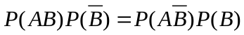
因此 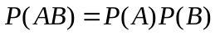
故A与B相互独立.
33.三人独立地破译一个密码，他们能破译的概率分别为，，，求将此密码破译出的概率.
【解】 设A_{i}={第i人能破译}（i=1,2,3），则
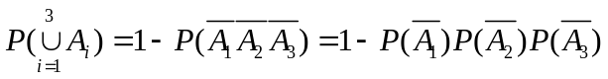
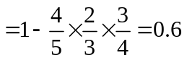
34.甲、乙、丙三人独立地向同一飞机射击，设击中的概率分别是0.4,0.5,0.7，若只有一人击中，则飞机被击落的概率为0.2；若有两人击中，则飞机被击落的概率为0.6；若三人都击中，则飞机一定被击落，求：飞机被击落的概率.
【解】设A={飞机被击落}，B_{i}={恰有i人击中飞机}，i=0,1,2,3
由全概率公式，得
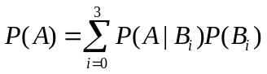
=(0.4×0.5×0.3+0.6×0.5×0.3+0.6×0.5×0.7)0.2+
(0.4×0.5×0.3+0.4×0.5×0.7+0.6×0.5×0.7)0.6+0.4×0.5×0.7
=0.458
35.已知某种疾病患者的痊愈率为25%，为试验一种新药是否有效，把它给10个病人服用，且规定若10个病人中至少有四人治好则认为这种药有效，反之则认为无效，求：
（1） 虽然新药有效，且把治愈率提高到35%，但通过试验被否定的概率.
（2） 新药完全无效，但通过试验被认为有效的概率.
【解】（1） 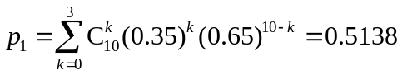
(2) 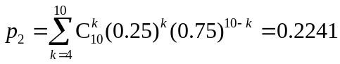
36.一架升降机开始时有6位乘客，并等可能地停于十层楼的每一层.试求下列事件的概率：
（1） A=“某指定的一层有两位乘客离开”；
（2） B=“没有两位及两位以上的乘客在同一层离开”；
（3） C=“恰有两位乘客在同一层离开”；
（4） D=“至少有两位乘客在同一层离开”.
【解】 由于每位乘客均可在10层楼中的任一层离开，故所有可能结果为10⁶种.
（1） 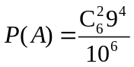，也可由6重贝努里模型：
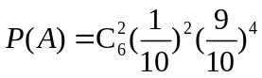
（2） 6个人在十层中任意六层离开，故
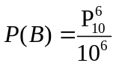
（3） 由于没有规定在哪一层离开，故可在十层中的任一层离开，有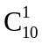种可能结果，再从六人中选二人在该层离开，有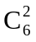种离开方式.其余4人中不能再有两人同时离开的情况，因此可包含以下三种离开方式：①4人中有3个人在同一层离开，另一人在其余8层中任一层离开，共有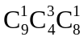种可能结果；②4人同时离开，有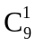种可能结果；③4个人都不在同一层离开，有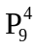种可能结果，故
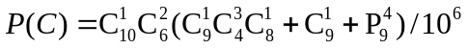
（4） D=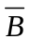.故
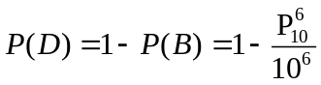
37. n个朋友随机地围绕圆桌而坐，求下列事件的概率：
（1） 甲、乙两人坐在一起，且乙坐在甲的左边的概率；
（2） 甲、乙、丙三人坐在一起的概率；
（3） 如果n个人并排坐在长桌的一边，求上述事件的概率.
【解】 （1） 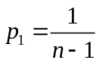
(2) 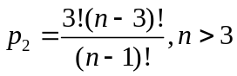
(3) 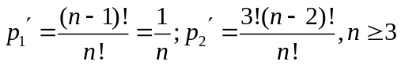
38.将线段[0，a]任意折成三折，试求这三折线段能构成三角形的概率
【解】 设这三段长分别为x,y,a−x−y.则基本事件集为由
0<x<a,0<y<a,0<a−x−y<a所构成的图形，有利事件集为由
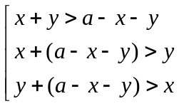
构成的图形，即
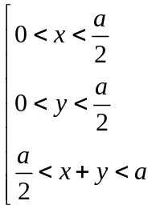
如图阴影部分所示，故所求概率为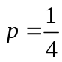.
39. 某人有n把钥匙，其中只有一把能开他的门.他逐个将它们去试开（抽样是无放回的）.证明试开k次（k=1,2,…,n）才能把门打开的概率与k无关.
【证】 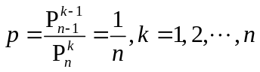
40.把一个表面涂有颜色的立方体等分为一千个小立方体，在这些小立方体中，随机地取出一个，试求它有i面涂有颜色的概率P（A_{i}）（i=0,1,2,3）.
【解】 设A_{i}={小立方体有i面涂有颜色}，i=0,1,2,3.
在1千个小立方体中，只有位于原立方体的角上的小立方体是三面有色的，这样的小立方体共有8个.只有位于原立方体的棱上（除去八个角外）的小立方体是两面涂色的，这样的小立方体共有12×8=96个.同理，原立方体的六个面上（除去棱）的小立方体是一面涂色的，共有8×8×6=384个.其余1000−（8+96+384）=512个内部的小立方体是无色的，故所求概率为
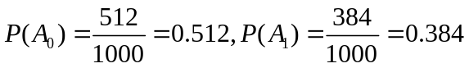,
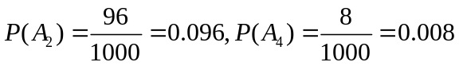.
41.对任意的随机事件A，B，C，试证
P（AB）+P（AC）−P（BC）≤P(A).
【证】
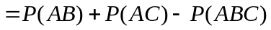
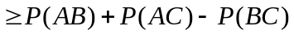
42.将3个球随机地放入4个杯子中去，求杯中球的最大个数分别为1，2，3的概率.
【解】 设={杯中球的最大个数为i},i=1,2,3.
将3个球随机放入4个杯子中，全部可能放法有4³种，杯中球的最大个数为1时，每个杯中最多放一球，故
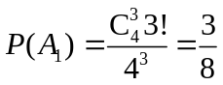
而杯中球的最大个数为3，即三个球全放入一个杯中，故
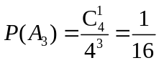
因此 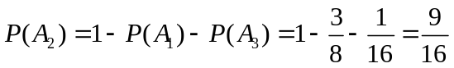
或 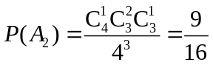
43.将一枚均匀硬币掷2n次，求出现正面次数多于反面次数的概率.
【解】掷2n次硬币，可能出现：A={正面次数多于反面次数}，B={正面次数少于反面次数}，C={正面次数等于反面次数}，A，B，C两两互斥.
可用对称性来解决.由于硬币是均匀的，故P（A）=P（B）.所以
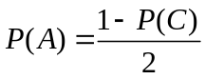
由2n重贝努里试验中正面出现n次的概率为
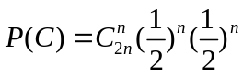
故 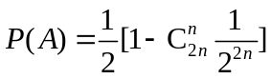
44.掷n次均匀硬币，求出现正面次数多于反面次数的概率.
【解】设A={出现正面次数多于反面次数}，B={出现反面次数多于正面次数}，由对称性知P（A）=P（B）
（1） 当n为奇数时，正、反面次数不会相等.由P（A）+P（B）=1得P（A）=P（B）=0.5
(2) 当n为偶数时，由上题知
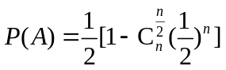
45.设甲掷均匀硬币n+1次，乙掷n次，求甲掷出正面次数多于乙掷出正面次数的概率.
【解】 令甲_{正}=甲掷出的正面次数，甲_{反}=甲掷出的反面次数.
乙_{正}=乙掷出的正面次数，乙_{反}=乙掷出的反面次数.
显然有
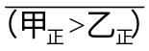=（甲_{正}≤乙_{正}）=（n+1−甲_{反}≤n−乙_{反}）
=（甲_{反}≥1+乙_{反}）=（甲_{反}>乙_{反}）
由对称性知P（甲_{正}>乙_{正}）=P（甲_{反}>乙_{反}）
因此P(甲_{正}>乙_{正})=
46.证明“确定的原则”（Sure−thing）：若P（A|C）≥P(B|C),P(A|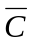)≥P(B|)，则P（A）≥P(B).
【证】由P（A|C）≥P(B|C),得
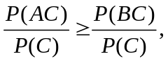
即有 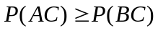
同理由 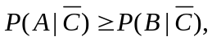
得 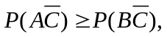
故
47.一列火车共有n节车厢，有k(k≥n)个旅客上火车并随意地选择车厢.求每一节车厢内至少有一个旅客的概率.
【解】 设A_{i}={第i节车厢是空的}，（i=1,…,n）,则
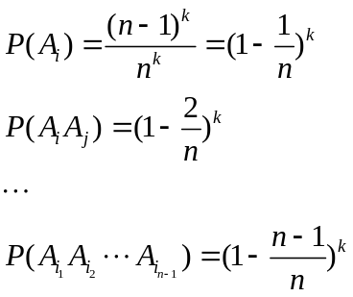
其中i₁,i₂,…,i_{n−1}是1，2，…，n中的任n−1个.
显然n节车厢全空的概率是零，于是
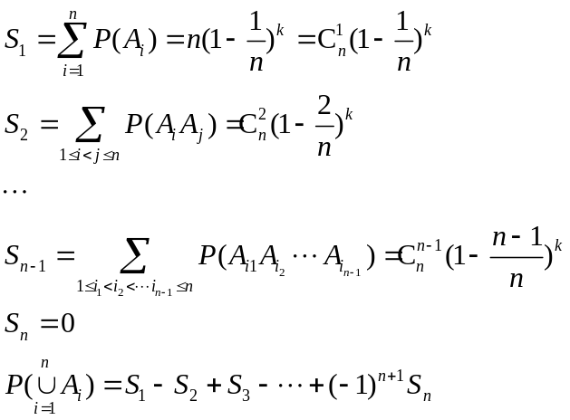
故所求概率为
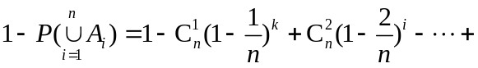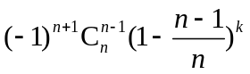
48.设随机试验中，某一事件A出现的概率为ε>0.试证明：不论ε>0如何小，只要不断地独立地重复做此试验，则A迟早会出现的概率为1.
【证】
在前n次试验中，A至少出现一次的概率为
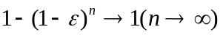
49.袋中装有m只正品硬币，n只次品硬币（次品硬币的两面均印有国徽）.在袋中任取一只，将它投掷r次，已知每次都得到国徽.试问这只硬币是正品的概率是多少？
【解】设A={投掷硬币r次都得到国徽}
B={这只硬币为正品}
由题知 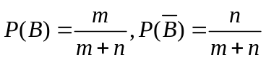
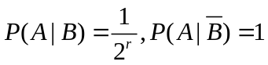
则由贝叶斯公式知
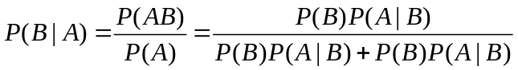
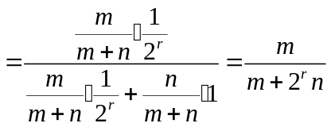
50.巴拿赫（Banach）火柴盒问题：某数学家有甲、乙两盒火柴，每盒有N根火柴，每次用火柴时他在两盒中任取一盒并从中任取一根.试求他首次发现一盒空时另一盒恰有r根的概率是多少？第一次用完一盒火柴时（不是发现空）而另一盒恰有r根的概率又有多少？
【解】以B₁、B₂记火柴取自不同两盒的事件，则有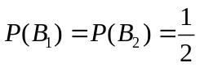.（1）发现一盒已空，另一盒恰剩r根，说明已取了2n−r次，设n次取自B₁盒（已空），n−r次取自B₂盒，第2n−r+1次拿起B₁，发现已空。把取2n−r次火柴视作2n−r重贝努里试验，则所求概率为
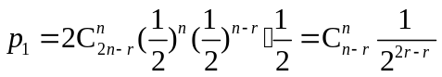
式中2反映B₁与B₂盒的对称性（即也可以是B₂盒先取空）.
（2） 前2n−r−1次取火柴，有n−1次取自B₁盒，n−r次取自B₂盒，第2n−r次取自B₁盒，故概率为
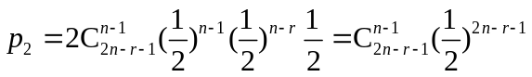
51.求n重贝努里试验中A出现奇数次的概率.
【解】 设在一次试验中A出现的概率为p.则由
以上两式相减得所求概率为
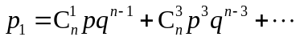
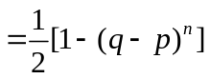
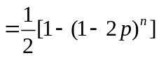
若要求在n重贝努里试验中A出现偶数次的概率，则只要将两式相加，即得
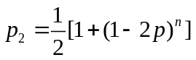.
52.设A，B是任意两个随机事件，求P{（+B）（A+B）（+）（A+）}的值.
【解】因为（A∪B）∩（∪）=A∪B
（∪B）∩（A∪）=AB∪
所求 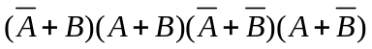
 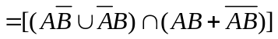
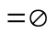
故所求值为0.
53.设两两相互独立的三事件，A，B和C满足条件：
ABC=Φ，P(A)=P(B)=P(C)< 1/2，且P（A∪B∪C）=9/16，求P（A）.
【解】由
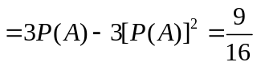
故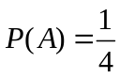或,按题设P（A）<,故P（A）=.
54.设两个相互独立的事件A和B都不发生的概率为1/9，A发生B不发生的概率与B发生A不发生的概率相等，求P（A）.
【解】 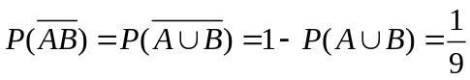 ①
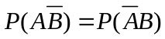 ②
故 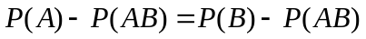
故 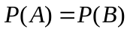 ③
由A,B的独立性，及①、③式有
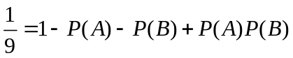
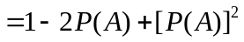
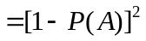
故 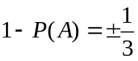
故 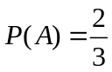或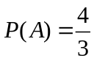（舍去）
即P（A）=.
55.随机地向半圆0<y< 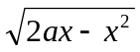 (a为正常数)内掷一点，点落在半圆内任何区域的概率与区域的面积成正比，则原点和该点的连线与x轴的夹角小于π/4的概率为多少？
【解】利用几何概率来求，图中半圆面积为πa².阴影部分面积为
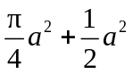
故所求概率为
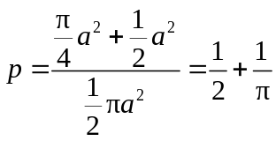
56.设10件产品中有4件不合格品，从中任取两件，已知所取两件产品中有一件是不合格品，求另一件也是不合格品的概率.
【解】 设A={两件中至少有一件是不合格品}，B={另一件也是不合格品}
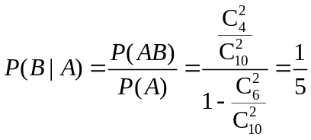
57.设有来自三个地区的各10名、15名和25名考生的报名表，其中女生的报名表分别为3份、7份和5份.随机地取一个地区的报名表，从中先后抽出两份.
（1） 求先抽到的一份是女生表的概率p；
（2） 已知后抽到的一份是男生表，求先抽到的一份是女生表的概率q.
【解】设A_{i}={报名表是取自第i区的考生}，i=1,2,3.
B_{j}={第_{j}次取出的是女生表}，j=1,2.
则 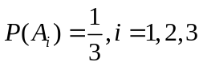
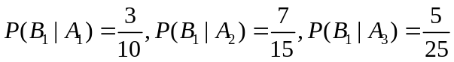
(1) 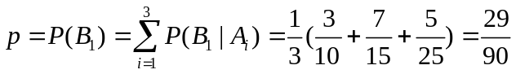
(2) 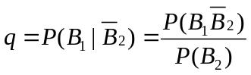
而 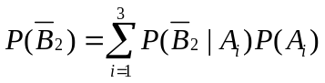
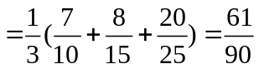
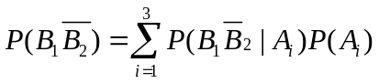
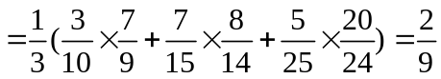
故 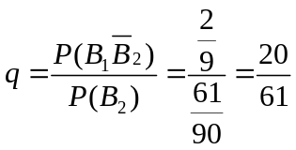
58. 设A，B为随机事件，且P（B）>0,P(A|B)=1,试比较P(A∪B)与P(A)的大小. (2006研考)
解：因为
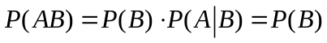
所以 .

